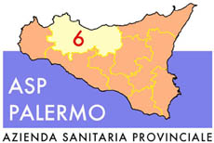 | DIPARTIMENTO DI PREVENZIONE  U.O. TERRITORIALE DI PREVENZIONE  C.D.C. ACPREP102  Nuovo Ospedale C.da S.Elia - 90027 Petralia Sottana  tel.0921/682745-47 tel.091 7038747  Mail:prevenzionepetralia@asppalermo.org  Pec: prevenzione petralia@asppa.it

Sede: Via G.Cusmano,24 – 90141 PALERMO
C.F. e P.I…: 05841760829 – wwwasppalermo.org

Prot. 1763 Petralia Sottana Li 22/12/2018

Oggetto: Trasferimento sede operativa.

Ai Sindaci dei Comuni del
Distretto 35

L’ U.O. Prevenzione Territoriale di Petralia Sottana ed il relativo Centro Vaccinale dal 24/12/2018 saranno operativi presso i nuovi locali al 2° piano del nuovo ospedale in C.da S.Elia.
Rimangono invariati i riferimenti telefonici in intestazione e gli indirizzi mail cosi come le giornate di ricevimento.
Si coglie l’occasioni per gli auguri di un Buon Natale e Buon 2019.

Il Dirigente Medico
Dr Mariano Di Gangi

